**Требования к проекту**

1. ВВЕДЕНИЕ

Название продукта – “Ням Нямыч”

Данное приложение будет хранить в себе рецепты различных блюд (от простых повседневных до сложных кулинарных изысков для праздничного стола) и обеспечивать доступ к любому из рецептов.

Описания блюд, будут иметь приятный и легкий для восприятия интерфейс. К каждому рецепту будет приложена фотография и подробное описание. Также можно будет осуществить поиск рецепта по определенному критерию (по ингредиентам, по названию блюда).

*Функциональные возможности приложения:*

* Русскоязычное приложение
* Приложение работает без подключения к интернету
* Возможность добавить понравившийся рецепт в список избранных
* Все рецепты будут разделены на категории
* Все рецепты с фотографиями
* Список необходимых покупок
* Сохранение продуктов, находящихся в холодильнике
* Счётчик потребления калорий
* Поиск по базе рецептов
  + По ингредиентам
  + По названию рецептов

1. ТРЕБОВАНИЯ ПОЛЬЗОВАТЕЛЯ

**2.1**  Программные интерфейсы

Приложение будет написано с помощью Android SDK (официальный инструментарий Google для разработки приложений на Android).

**2.2** Интерфейс пользователя

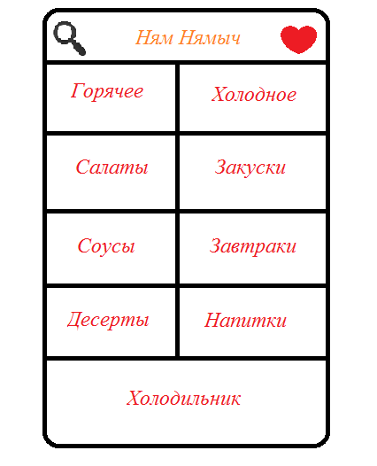

Рисунок 1 – Главное окно приложения

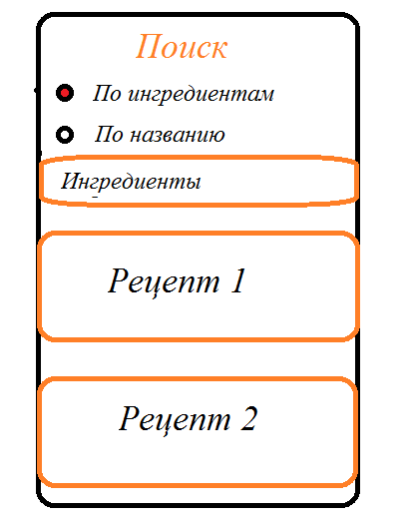

Рисунок 2 – Поиск по базе рецептов

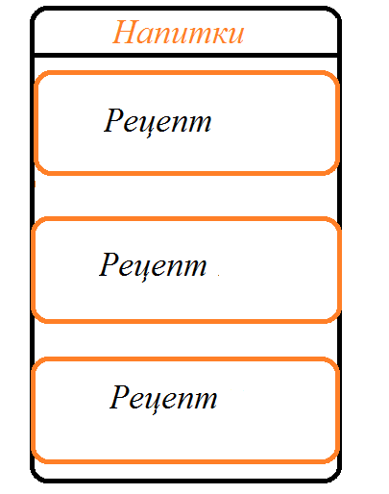

Рисунок 3 – Просмотр рецептов по выбранной категории

**2.3** Характеристики пользователей

Приложение будет весьма простым в использовании, оно будет иметь легкий для восприятия и понимания интерфейс. Поэтому оно может использоваться лицами, различных возрастных категорий, даже не обладающих глубокими техническими знаниями. Все что необходимо от пользователей – это телефон с версией Android 4.0 и выше.

**2.4** Предположения и зависимости

Данный продукт будет представлять собой мобильное приложение. Оно будет зависимо от устройства, операционной системы и ее версии.

3. СИСТЕМНЫЕ ТРЕБОВАНИЯ

**3.1** Функциональные требования

1. Версия системы Android – 4.0 и выше

**3.2** Нефункциональные требования

1. Время хранения данных – данные будут храниться в базе данных для постоянного хранения, обновление данных будет осуществляться только с обновлением приложения.

2. Удобство использования – приложение должно понятный и легкий в использовании интерфейс.